**1. Настройка визуального редактора для системы дистанционного обучения Moodle.**

Начиная с версии 2.7 в Moodle появился новый стильный и приятный визуальный редактор Atto. В системе редактор включен в виде обязательного плагина, который имеет свои настройки. Пользователям данный визуальный редактор, судя по отзывам, понравился, но у некоторых появились трудности в связи с тем, что базовый функционал редактора достаточно ограничен. Действительно, в базовой версии функционал редактора значительно урезан до основных функций редактирования, однако его можно настроить так, чтобы он соответствовал вашим нуждам.

### Кастомизируем панель визуального редактора

Зайдите под администратором Moodle в администраторскую панель. Пройдите по следующей навигации: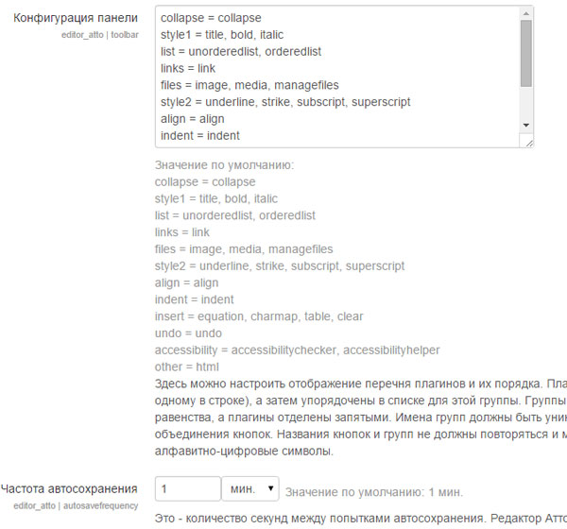

Блок НАСТРОЙКИ » Администрирование » Плагины » Текстовые редакторы » HTML-редактор Atto » Настройки панели инструментов Atto.

Спуститесь к блоку Конфигурация панели. В нем можно настраивать панель управления редактором Atto. Давайте рассмотрим значения по-умолчанию:

1. collapse = collapse — Показать/спрятать дополнительные кнопки
2. style1 = title, bold, italic — Верхний блок слева с тремя кнопками Стили абзаца, Полужирный, Курсив
3. list = unorderedlist, orderedlist — Второй слева блок с кнопками Ненумерованный список, Нумерованный список
4. links = link — Следующий верхний блок с двумя кнопками Ссылки (определить ссылку и убрать ссылку)
5. files = image, media, managefiles — Последний блок кнопок сверху с кнопками Картинка, Медиа, Управление файлами
6. style2 = underline, strike, subscript, superscript — Второй сверху блок с кнопками слева: Подчеркивание, Зачеркнутый, Подстрочный индекс, Надстрочный индекс
7. align = align — Следующий блок кнопок (открывающийся при нажатии кнопки Показать/спрятать дополнительные кнопки) с одной кнопкой Выравнивание текста
8. indent = indent — Кнопка Отступ
9. insert = equation, charmap, table, clear — Редактор формул, Вставка символа, Таблица, Очистить формат
10. undo = undo — Отмена / Повтор
11. accessibility = accessibilitychecker, accessibilityhelper — Следующий блок кнопок: Проверка доступности, Помощник для слабовидящих
12. other = html — Кнопка HTML (HTML-редактирование)

### Добавление новых кнопок

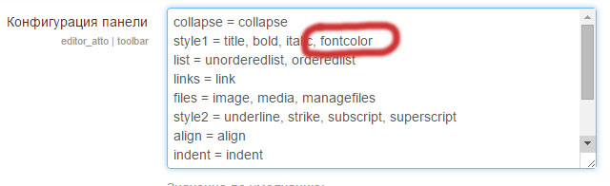Чтобы добавить новую кнопку или убрать существующую в тот или иной блок кнопок Вам достаточно поправить текстовый блок настроек Конфигурация панели. Все коды кнопок и их описание Вы можете найти в таблице Плагины редактора Atto на странице настроек Atto. Допустим, Вы хотите добавить кнопку Цвет шрифта (*fontcolor*) к блоку кнопок Стили абзаца, Полужирный, Курсив.

1. Для этого Вам нужно:Определить код необходимой кнопки, которую Вы хотите вставить или убрать из таблицы Плагины редактора Atto (*в данном случае это, например, fontcolor*)
2. Определить код блока в который Вы хотите вставить или убрать кнопку в настройке Конфигурация панели (*в нашем случае это style1 = title, bold, italic*)

Далее переходим к настройке области Конфигурация панели. В нашем случае нам нужно дописать через запятую новую кнопку fontcolor в блоке style1 = title, bold, italic — должно получиться style1 = title, bold, italic, fontcolor. Нажимаем Сохранить изменения. Для того, чтобы изменения вступили в силу немедленно, желательно *Очистить все кэши* (Блок НАСТРОЙКИ » Администрирование » Разработка » Очистить все кэши).

**2. Подключение вебинарной комнаты к дистанционному курсу в системе дистанционного обучения Moodle и формирование отчета по выполнению заданий (тема 2) и размещение его в портфолио.**

Включить режим редактирования

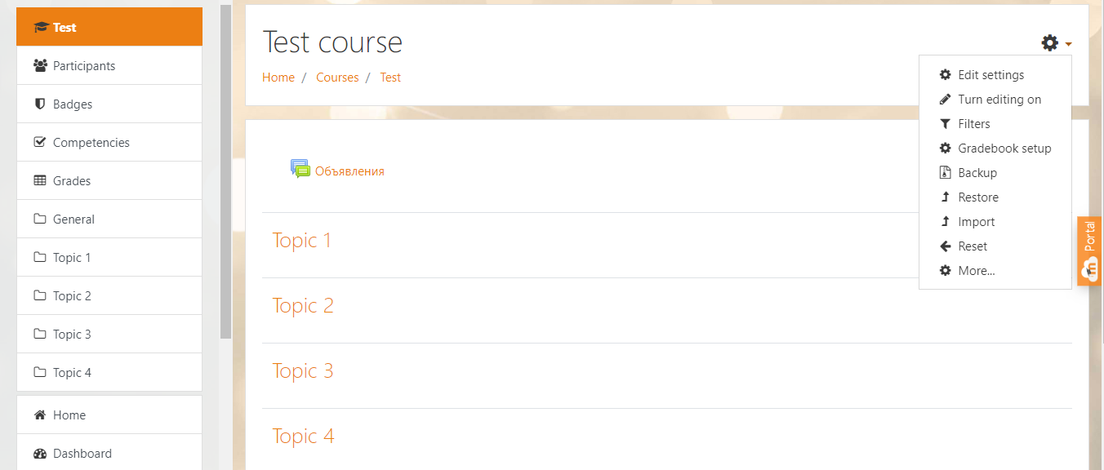

Нажать “добавить активность или ресурс” выбрать BigBlueButton нажать “Add”

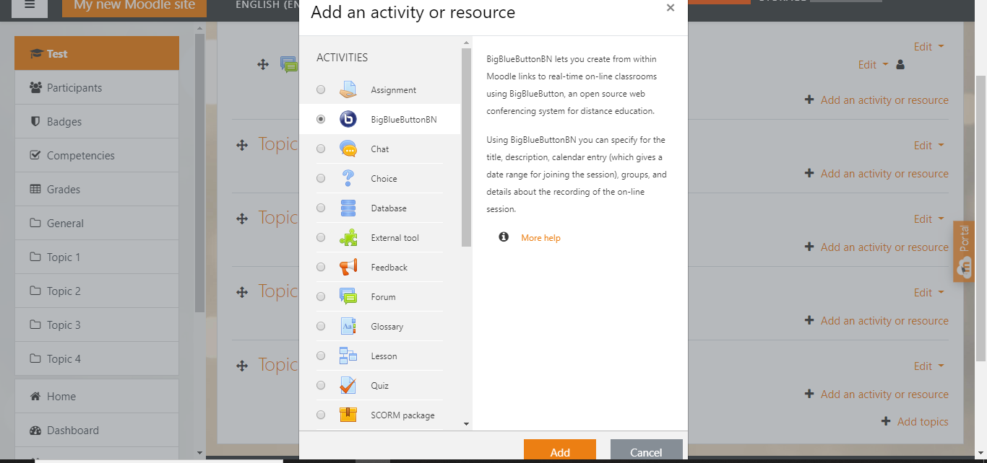

Далее идут настройки, обязательным пунктом является только название классной комнаты

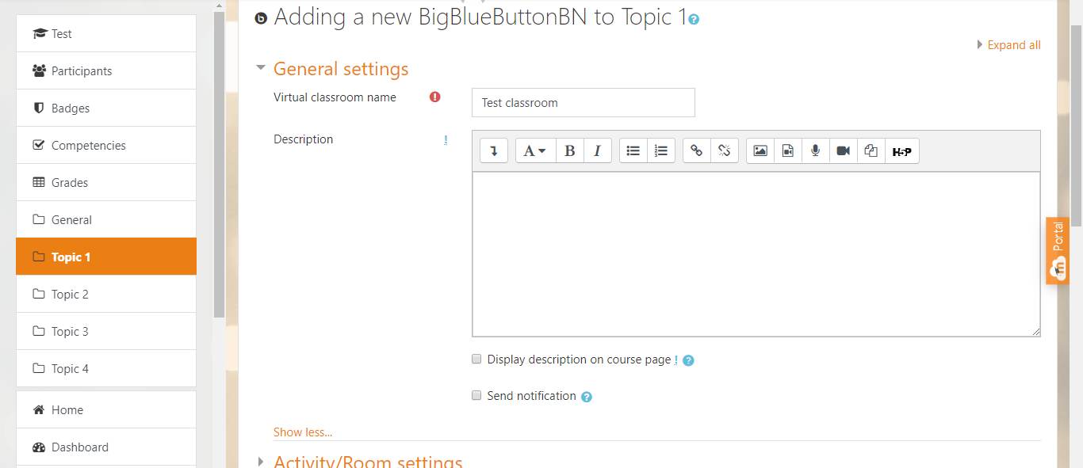

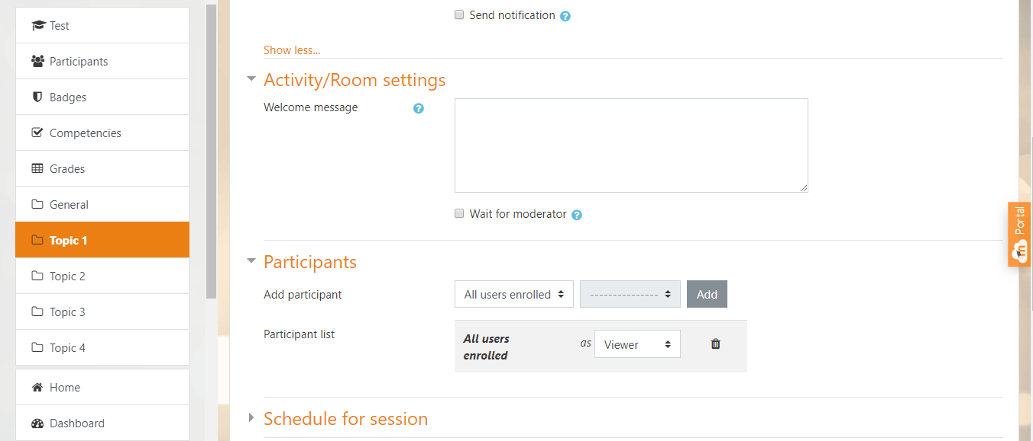

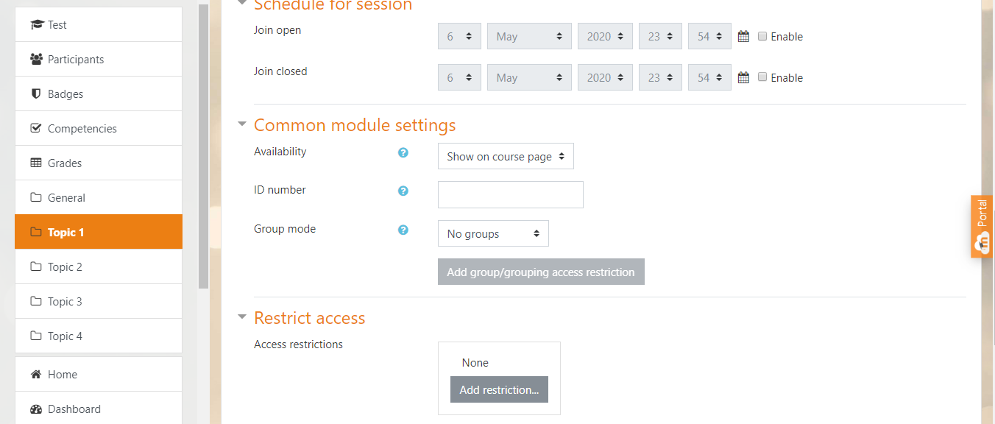

Нажимаем “Сохранить и отобразить”

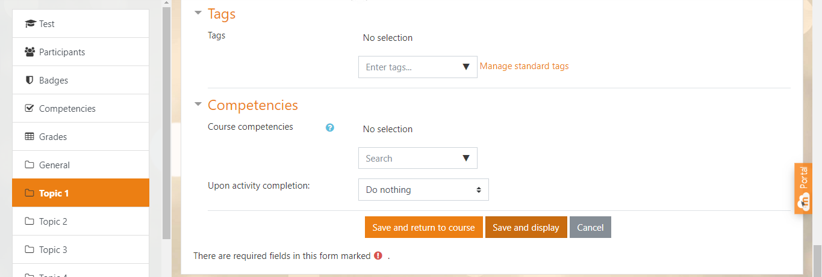

Заходим в готовую классную комнату

